Министерство образования и науки Российской Федерации
НАЦИОНАЛЬНЫЙ ИССЛЕДОВАТЕЛЬСКИЙ
МОСКОВСКИЙ ГОСУДАРСТВЕННЫЙ СТРОИТЕЛЬНЫЙ УНИВЕРСИТЕТ
Кафедра железобетонных и каменных конструкций

отчет
по компьютерной практике

Проверил Иванов И.А.

Сдал студент гр. ______________ Петров П.П.

Москва - 2018 г.
Оглавление
Введение 3
1. Программный комплекс STARK ES 11
2 Расчет монолитного перекрытия с помощью ПК Stark ES 16
2.1 Создание модели плиты 16
2.3 Результаты статического расчета 22
2.2 Расчет армирования плиты 25
2.4 Конструирование плиты 32
Заключение 35
Список литературных источников 36

Введение
Назначение объекта: кафе. План этажа представлен на рис. 1.
Внутренние несущие стены (участки стен) выполнены из монолитного железобетона толщиной 180 и 200 мм, наружные - 250 мм, трубобетонные колонны - d=377 мм,
Конструкцию пола выбрать в соответствии с назначением здания (помещений)
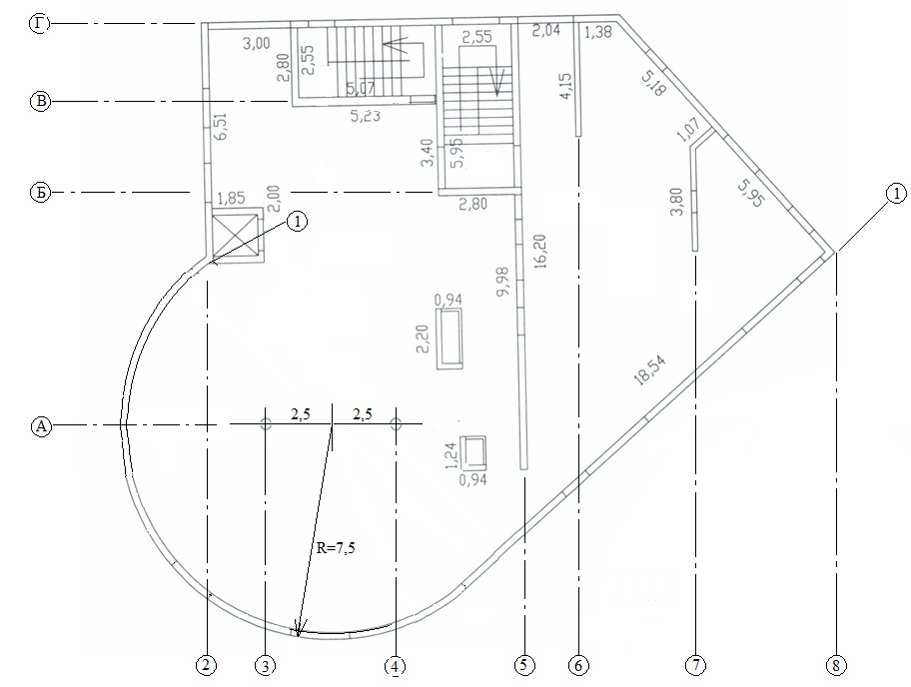
Рис.1. Обмерочный план конструктивных элементов этажа на отм +4,200
Требуется:
Выполнить подбор арматуры монолитного перекрытия здания, а также определить прогиб перекрытия и ширину раскрытия трещин, сравнивая их с допустимыми значениями.
Оформить пояснения к расчету с обоснованием назначения толщины и материалов для перекрытия; с описанием: построения геометрии, задания параметров жесткости и материалов, закрепления опорных узлов, определения и последовательности приложения нагрузок на плиту перекрытия, формирования таблицы РСУ (РСН).
Выполнить опалубочный и арматурные чертежи с узлами армирования монолитного перекрытия. Составить спецификацию арматуры на перекрытие. Подготовить отчет по компьютерной практике.
Литературный обзор по теме: "Конструктивное решение трубобетонных колонн как опор монолитного перекрытия многоэтажных зданий" (исследования, конструктивные решения, расчеты).
Трубобетон является комплексной конструкцией, состоящей из стальной оболочки и бетонного ядра, работающих совместно. Трубобетонные элементы, имеющие небольшую гибкость и малые эксцентриситеты приложения продольной силы(что характерно для вертикальных несущих элементов каркасов высотных зданий), обладают исключительно высокой несущей способностью при относительно малых поперечных сечениях, являясь примером удачного сочетания ценных свойств металла и бетона. Это дает существенную экономию стали и бетона, приводит к уменьшению размеров сечений элементов, их массы и транспортных затрат, а также сохранение всех достоинств металлических конструкций в плане монтажа [Аймагамбетова С.М. Высотное строительство с учетом применения трубобетонных конструкций Диссертация на соискание квалификации магистратехники и технологии строительства Санкт-Петербург 2013].
Этому способствует эффект обоймы, который создает стальная оболочка для бетонного ядра, выполняя одновременно функции как продольного, так и поперечного армирования. Данный эффект особенно ярко проявляется в колоннах круглого поперечного сечения. Боковое давление трубы препятствует интенсивному развитию микротрещин разрыва в бетонном сердечнике, который в условия всестороннего обжатия выдерживает напряжения, значительно превосходящие призменную прочность. Стальная обойма в свою очередь, благодаря благоприятному влиянию внутреннего давления твердой среды, предохранена от потери местной и общей устойчивости.
Трубобетонные конструкции создают условия, снижающие явление прогрессирующего обрушения при техногенных и других воздействиях. Как известно, разрушение зданий и сооружений может происходить при сильном землетрясении. И, конечно же, не только от горизонтальных сейсмических сил, как это считалось до сих пор, но и от гравитационных сил. Это вес сооружения и вертикальная составляющая землетрясения, действующие на сооружения, уже имеющие сейсмические повреждения и горизонтальные перемещения. Поэтому, преимуществом трубобетонных колонн, является их способность выдержать сейсмические воздействия в горизонтальном и вертикальном направлениях без разрушения. Трубобетонные конструкции очень надежны в эксплуатации. В предельном состоянии они не теряют несущую способность мгновенно, как железобетонные, а еще длительное время способны выдерживать нагрузку. Многочисленными опытами В.А.Долженко, В.А.Росновского, Л.И.Стороженко и др.установлено, что получая большие деформации, ТБ стержень и дальше может нести значительную нагрузку. В архитектурно-строительном деле трубобетонные конструкции насчитывают более чем полувековуюисторию своего использования. В Советском Союзе, Европе, США, Японии и других промышленно развитых странах серьезное внимание привлекли трубобетонные конструкции 80 лет тому назад и получили применение в промышленном, городском многоэтажном и высотном строительстве, в многоэстакадных уличных развязках и различных специальных сооружениях.
Широкому применению трубобетонных конструкций в России препятствует отсутствие отечественныхнормативных документовпо их расчету и проектированию не только для сейсмических районов, но и для несейсмических районов. Хотя прочность трубобетона изучалась многими исследователями на протяжении десятков лет, существующие методы расчета существенно отличаются друг от друга. В них не учитываютсяили учитываются нев комплексе свойства материалов, неполно отражаются основные особенности и специфика сопротивления трубобетона деформированию в зависимости от характера действующей нагрузки. Кроме того, открывается перспектива использования в трубобетонных колоннах высокопрочных бетонов, что так же позволит существенно снизить размеры поперечных сечений несущих конструкций, а следовательно и общие затраты на строительство.Основным моментом при возведении высотных зданий с учетом применения трубобетонных элементов является обеспечение совместной работы бетонного ядра и стальной оболочки при эксплуатационных нагрузках, что является существенным конструктивным недостатком данных конструкций. Ввиду разности начальных коэффициентов поперечной деформации бетона и стали (vb≈ 0,18, vs≈ 0,3), в процессе постепенного нагружения, ядро и обойма работают совместно только в начальный период загружения. Затем, из-за указанной разницы в деформационных свойствах и низкой прочности сцепления бетона со сталью, внешняя оболочка стремится оторваться от поверхности бетона, способствуя возникновению в нем радиальных растягивающих напряжений, что приводит к нарушению сцепления. В этот момент, естественно, никакого поперечного обжатия бетона в трубе происходить не может, и бетон работает в условиях одноосного сжатия, а труба –как продольная арматура. В связи с данным недостатком не решен вопрос моделирования трубобетонного элемента в простых вычислительных комплексах (Scad,Liraи т.п.), учитывающий в комплексе свойства материалов. При возведении зданий с ТБК следует учесть устройство стыковых соединений колонн по высоте и перекрытиям, что требует дополнительной проработке основных конструктивных узлов сопряжения с другими конструкциями здания и разработки принципиально новых конструктивно-технологических решений. При применении трубобетонных конструкций, необходим индустриальный и высокопроизводительный способ заполнения труб бетоном, обеспечивающий высокую прочность и однородность бетонного ядра.
Трубобетон –это разработка российских ученых. В 1932 году профессор А.А.Гвоздев впервые в мире опубликовал работу по методике расчета трубобетона как конструкции. С того времени опыт возведения зданий с использованием трубобетона получил распространение в США, Японии, КНР и других развитых странах. Однако эта технология в России почти не применяется в связи с возникающими проблемами. Настоящая работа посвящена анализу проблем, возникающих у специалиста на стадии расчета и проектирования высотных зданий с учетом применения ТБК, и пути их решения.
При возведении несущего каркаса здания металл и бетон являются основными строительными материалами, которые в первую очередь влияют на стоимость строительства. Замена традиционных массивных железобетонных колонн на трубобетонные элементы, позволяет не только снизить материалоемкость здания, ко также способствует сокращению технологических процессов опалубливания, армирования и выдерживания. Благодаря более высокой несущей способности по сравнению с традиционными железобетонными конструкциями появляется возможность улучшения архитектурно-планировочных решений за счет уменьшения сечения колонн или увеличения их пролета и шага.
Разработанные конструктивно-технологическиерешения позволяют создать систему «оболочка» -«ядро», при которой передача нагрузки от перекрытий осуществляется через специальные устройства, обеспечивающие их совместную работу.
Обеспечение совместной работы стальной оболочки, бетонного ядра иэлементов перекрытия достигнуто путем сопряжения трубобетонных колонн при помощи соединительных гильз, которые изготавливаются из металлических труб, меньшего диаметра по сравнению с оболочкой колонны и имеет внутренние П-образные отгибы стенки или иную анкерную систему. Гильза изготавливается в заводских условиях устанавливается во внутреннюю часть оболочки, закрепляется при помощи сварного соединения.
Конструкция переходной гильзы предусматривает возможность устройства как балочного, так и без балочного перекрытия.
При балочном перекрытии внутренние отгибы стенки гильзы одновременно выступают в роли опорных элементов для балок, распределяющих нагрузку от перекрытия на бетонное ядро. Для повышения несущей способности опорные площадки снабжаются подкосами в-виде металлических приваренных пластин.
В случае без балочного междуэтажногоперекрытия, соединительная гильза оснащается специальным «воротником» служащим опорной зоной перекрытия и размещения арматуры. Его уровень установки на высоте, совпадает с положением опорных площадок (П-образных отгибов стенки гильзы).Для без балочных перекрытий соединительная гильза вместо устройства внутренних отгибов может оснащаться цилиндрическими анкерами, снабжёнными лепестковыми муфтами, что обеспечивает закрепление анкеров стенке гильзы за счет их раскрытия. Их установка производится в заранее подготовленные отверстия, до или после монтажасоединительной гильзы.
В результате экспериментально-аналитических исследований установлено, что устройство П-образных отгибов стенки соединительной гильзы является наиболее рациональным решением, чем ее оснащение отдельными цилиндрическими анкерами, что требует дополнительных трудозатрат на их изготовление и установку, а также ограниченную область распределения нагрузки на бетонное ядро при больших диаметрах трубобетонных колонн.
Для соединения элементов колонн разного диаметра разработана переходная гильза, обладающая теми же характеристиками, что и соединительная. Для обеспеченияпроцесса наращивания, элементы переходной гильзы (верхняя и нижняя ее часта) соединяются между собой с помощью металлических пластин, являющихся ребрами жесткостям.
Для повышения уровняиндустриальности трубобетонных конструкций при их монтаже, целесообразно часть наиболее ответственных работ по оснащению остальных оболочек соединительными гильзами производить в заводских условиях. Это позволяет получить монтажный элемент с требуемыми допущенными по диаметрам для свободной установки в проектное положение. В верхней части стальной оболочки размещаются две технологическиепластины с отверстиями, обеспечивающие крепление монтажныхподкосов, что облегчает процесс выверки и временного закрпеления. Использование высокой степени заводской готовности монтажного элемента и поточной технологии производства работ, достигается снижение численного состава рабочих, трудоемкости устройства стыков иповышаются темпы возведения каркаса здания. Это также важно, когда строительство объекта в стеснённых условиях строительной площадки и не хватает площади для организации мест укрупнительной сборки.
Трубобетонные конструкции должны проектироваться преимущественно сварными, с широким применением автоматической и полуавтоматической сварки. Монтажные сварные соединения трубобетонных конструкций должны предусматриваться такими, чтобы в условиях строительства их выполнение можно было осуществить простыми средствами при обязательном удовлетворении требований по контролю качества.
Размеры трубобетонных конструкций следует назначать с учетом требований стандартизации, модульности и унификации.
Необходимо, чтобы количество применяемых в одной конструкции размеров диаметров и толщин стенок труб было минимальным. Отдельные элементы конструкций следует укрупнять настолько, насколько позволяет грузоподъемность монтажных механизмов, габариты, а такжеусловия изготовления и транспортирования.
При проектировании зданий и сооружений с несущими трубобетонными конструкциями должны приниматься четкие конструктивные схемы, обеспечивающие необходимую прочность, общую устойчивость, а также пространственную неизменяемость здания или сооружения. Прочность и устойчивость трубобетонных конструкций должна быть обеспечена как в условиях эксплуатации, так и при транспортировании и монтаже. Необходимую прочность, жесткость и устойчивость трубобетонных конструкций, а также отдельных элементов и соединений на всех стадиях эксплуатации и возведения определяют расчетом; при этом расчетные схемы должны отвечать принятым конструктивным.
Особое внимание при проектировании трубобетонных конструкций должно быть обращено на прочность, жесткость и долговечность узлов соединений элементов, обеспечивающих надежную передачу усилий. Конструктивные решения узлов могут иметь различные варианты. Сопряжения трубобетонных элементов выполняют посредством фигурного выреза , который обваривается по контуру без каких-либо дополнительных крепежных деталей. Обработка торцов труб в этом случае осуществляется на автоматических универсальных установках для фигурной резки труб.
При проектировании трубобетонных конструкций должны предусматриваться мероприятия по защите их от коррозии. Они должны предусматривать особо тщательную окраску или защиту другими покрытиями. В проектируемых конструкциях следует избегать пазух и корыт, которые задерживают влагу или затрудняют проветривание. Необходимо, чтобы все детали трубобетонных конструкций были доступны для наблюдения, очистки и окрас

Программный комплекс STARK ES
При автоматизированном расчете несущих систем зданий или сооружений для определения параметров напряженно-деформированного состояния конструкций применяют, как правило, метод конечных элементов (МКЭ), позволяющий перейти от исходной континуальной строительной системы к ее дискретной модели с достаточно простым математическим описанием. К числу основных расчетов, выполняемых на основе МКЭ, относят следующие виды расчетов.
В качестве основного программного комплекса для решения задания принят Программный комплекс для расчета конструкций зданий и сооружений на прочность, устойчивость и колебания на основе метода конечных элементов STARK ES 2018.
Cоответствие российским строительным нормам и правилам подтверждено сертификатом № RA.RU.АБ86.Н01070 от 20.02.2018/
Программный комплекс используется для численного моделирования и расчета конструкций зданий и сооружений при различных статических и динамических силовых и кинематических воздействиях на основе метода конечных элементов.
Возможности комплекса:
Расчеты на основе метода конечных элементов
- линейный и нелинейный статический расчет;
- расчет на собственные колебания в произвольном диапазоне частот, а также относительно деформированного состояния с учетом односторонней работы канатов, связей, шарниров;
- расчет на вынужденные колебания при силовой динамической нагрузке и кинематическом возбуждении основания землетрясении) с учетом работы вязкоупругих демпферов;
- расчет на устойчивость с учетом растянутых элементов, в т.ч. при сложном нагружении и с учетом односторонней работы канатов, связей, шарниров;
- спектральный анализ матрицы жесткости;
- предельный жестко-пластический анализ;
- оценка точности расчета.
Конструктивные расчеты
- определение опасных расчетных сочетаний усилий в сечениях элементов и опорных реакций по различным критериям, в т.ч. с учетом возможной изменчивости расчетной схемы (вариации модели) и с учетом последовательности возведения/монтажа конструкции;
- расчет армирования и проверка элементов железобетонных конструкций в т.ч. с учетом требований по трещиностойкости и ограничению ширины раскрытия трещин;
- расчет ребер железобетонных плит и стен;
- расчет плоских бетонных и железобетонных плит на продавливание колоннами;
- обработка и унификация конструктивных стержневых железобетонных элементов (колонн, балок и др.);
- расчет элементов стальных конструкций на прочность, общую и местную устойчивость, расчет сварных швов;
- подбор сечений прокатных элементов по напряжениям;
- проверка прочности и устойчивости трубожелезобетонных элементов;
- проверка прочности и устойчивости элементов деревянных конструкций;
- оценка прочности стержневых и пластинчатых элементов при статических и динамических воздействиях, в т.ч. проверочный сейсмический анализ конструкций с использованием акселерограмм сейсмического движения грунта.
На качество проектирования несущих строительных конструкций влияет как правильность выбора расчетных моделей для описания различных свойств реальных конструкций, так и точность анализа этих моделей.
Современные программные комплексы, используемые для выполнения расчетов моделей конструкций, содержат реализацию численных методов, которые дают приближенное решение задач. Поэтому оценка качества приближенных решений, получаемых с помощью расчетных программ, имеет весьма важное значение. В ПК STARK ES имеются следующие функции для оценки точности расчета моделей конструкций:
- проверка глобальною равновесия системы в целом и выполнения условий равновесия усилий во всех се узлах с выводом значений невязок по каждому направлению;
- спектральный анализ матрицы жесткости, позволяющий оценить качество принятых расчетных схем и конструктивных решений, а также вычислительную погрешность решения системы уравнений МКЭ;
- апостериорные оценки ошибок вычисления усилий в плоских и объемных конечных элементах по различным критериям.
Подобный расширенный анализ точности результатов расчета способствует обеспечению максимально надежного проектирования конструкций.
Безусловно, на точность расчета влияет умение расчетчика пользоваться программным продуктом. Опасно применение незаконно приобретенного расчетного программного обеспечения. Качество такого обеспечения может быть сомнительным, его пользователь нс имеет возможности получать техническую помощь разработчиков программ.

Для проверки точности решения реальных проектных задач можно и, зачастую, необходимо использовать следующие приемы:
1) тщательный контроль исходных данных и анализ результатов расчета;
2) сопоставление полученных результатов расчета с параметрами аналогичных или схожих конструктивных решений, проверенных на практике или в результате экспериментальных исследований;
3) использование альтернативных вариантов расчетных моделей, в том числе существенно упрощенных и имеющих известное точное или приближенное решение;
4) решение задач но двум различным программным комплексам, включающее выбор и построение расчетных моделей, их контроль, анализ и сравнение полученных результатов с использованием объединенных возможностей двух программных комплексов.
Построение начнем с создания 3D POS-модели, что позволяет пользователю осуществить автоматическое разбиение всех несущих конструкций на конечные элементы. Это существенно снижает время создания расчетной модели. Кроме того, использование позиционных моделей дает возможность автоматически учесть некоторые конструктивные особенности: наличие капителей у колонн, наличие эксцентриситета при расчете ребер жесткости монолитного перекрытия, а также позволяет более корректно смоделировать работу узла сопряжения колонны с плитой в безбалочных перекрытиях.
После создания нового проекта указываем:
- Высота этажа = 3.3 м;
- Уровень этажа = 3.3 м;
Новый проект создается при помощи команд меню Проекты → Создать.
Для задания геометрии перекрытия предварительно создадим растр. Растр –
это вспомогательная сетка с заданным шагом. Растры могут быть полярными, ортогональными и свободными. Прямоугольный растр представляет собой бесконечную сетку, образованную перпендикулярными линиями с постоянным шагом.
Свободный растр представляет собой ограниченный набор осей с переменным шагом, задаваемым пользователем. В частности он может соответствовать архитектурной сетке осей.
Они задаются при помощи команд меню →Растр в окне верхнего или бокового меню или кнопок редактирования растра на стандартной панели инструментов.
Одновременно можно задать несколько растров и переключаться от одного растра к другому, нажимая клавишу [Пробел]
Для ввода плиты перекрытия Последовательно выбираем пункты бокового меню: → Позиции → Плиты/стены/рампы → -установить.
Для Ввода колонн В верхнем меню выбираем пункты: → Позиции: → -колонны→ -установить.
Для Ввода стен В боковом меню последовательно выбираем пункты: → Назад → Позицции → -Плита/ стена/ рампа → -установить.
Ввод отверстий осуществляется следующим способом: В верхнем меню следует выбрать пункты: → Назад → Отверстия→ -установить.
Ввод нагрузок на плиту перекрытия происходит следующим способом: Зададим нагрузки от веса конструкции пола. Выбираем пункты верхнего меню: → Назад → Нагрузки → Поверхностные → -установить на позицию.
Заключительным этапом создания POS-модели является Копирование этажей.
Поскольку процедура копирования этажей в ПК STARK ES не слишком трудоемка, для расчета плиты перекрытия желательно построить модель всего здания или хотя бы нескольких этажей, что более точно соответствует реальной работе перекрытия.
Поскольку мы определяем усилия в отдельном типовом перекрытии, то расчет будем проводить по упрощенной схеме. Предполагаем, что здание жестко защемлено в уровне фундамента, в расчете не будем учитывать ветровые и снеговые нагрузки, нагрузки от конструкции кровли, а также наличие машинного отделения на крыше здания.
Последовательно выбираем пункты бокового меню: → Назад → Этажи → создать.
Остальные расчеты ведем в соответствии с методикой изложенной в [2].

2 Расчет монолитного перекрытия с помощью ПК Stark ES

2.1 Создание модели плиты
Задание: создать компьютерную модель и выполнить расчет перекрытия здания представленного на рисунке 2.1
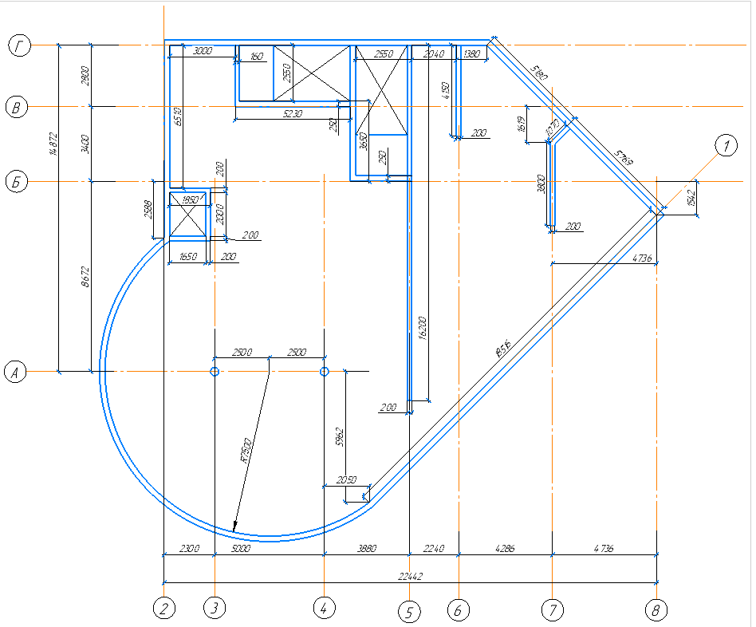
Рис. 2.1. Общий вид перекрытия офисного здания

Несущие стены лифтовой шахты и лестничных клеток сопрягаются с плитой перекрытия, отверстия под размещение коммуникаций ограждаются ненесущими стенами.
Временная нагрузка и выбор конструкции пола определяется назначением помещений. Вес перегородок учитывается как равномерно распределенная по плите перекрытия нагрузка.
Перекрытия многоэтажных монолитных зданий могут быть выполнены в виде гладкой плиты, плиты с капителями и балочные с балками в одном и двух направлениях. При сетке колонн 6,6 х 6,6 м перекрытие может быть выполнено в виде гладкой плиты сплошного сечения [3].
При выполнении расчета гладкой плиты перекрытия принята плоская расчетная схема с пластинчатыми конечными элементами (признак расчетной схемы – 3).

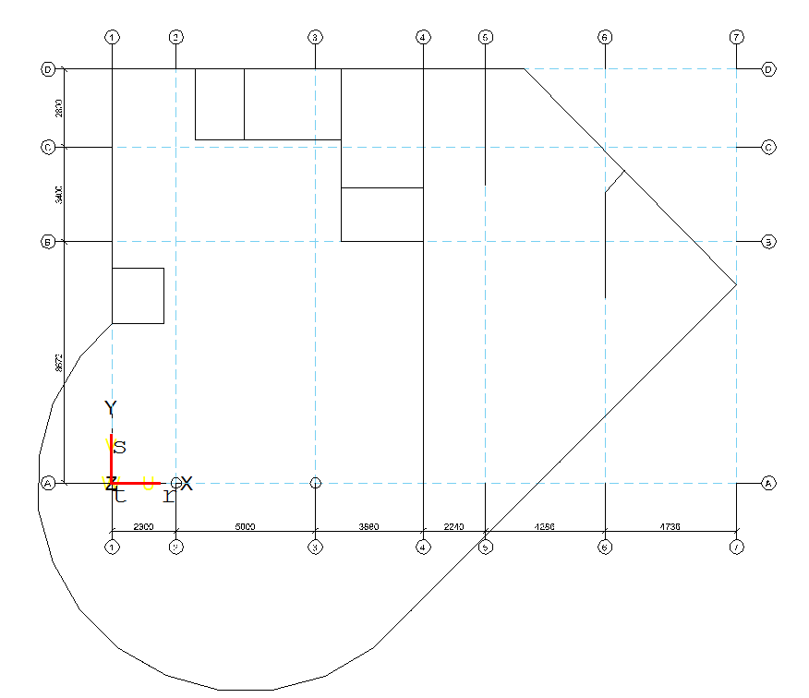
Рис. 2.2. Расчетная схема плиты, созданная как регулярный фрагмент

На рисунке 2.3 представлена плоская расчетная модель плиты с заливкой, для чего выбирается закладка «освещенность» в диалоговом окне «флаги рисования».

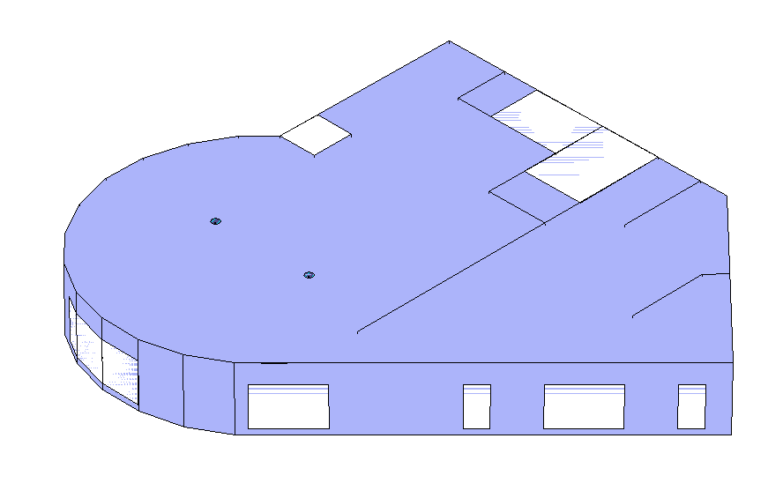
Рис. 2.3. Расчетная схема плиты в плане всего здания

На рисунке 2.4 приведена пространственная модель рассчитываемой плиты перекрытия.
Плоская плита перекрытия жестко сопряжена с колоннами, а также со стенами лестничных клеток и лифтовой шахты.

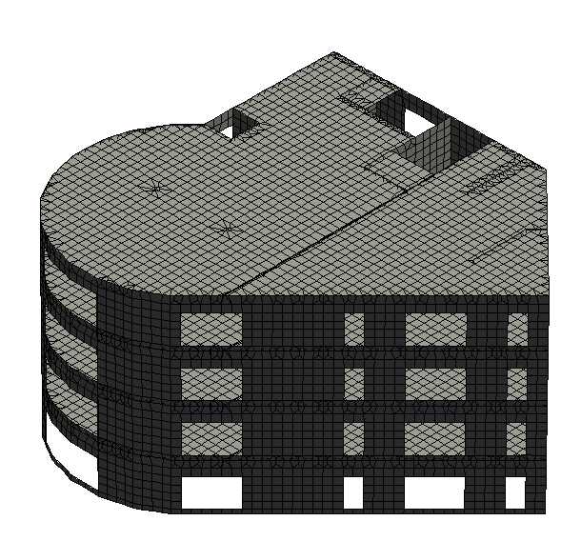
Рис. 2.4. Пространственная модель

Толщина монолитной плиты перекрытия принята равной 200 мм. Толщина плиты принимается приблизительно 1/30 расчетной длины плиты (l₀).
Класс бетона по прочности на сжатие принят В25 (начальный модуль упругости бетона Eb=30000 Мпа).
Для задания жесткости пластинчатых элементов расчетной схемы задаются: модуль упругости Е=6000000 кН/м (для бетона класса В25 с учетом понижающего коэффициента 0,2); коэффициент поперечной деформации v=0,2 (для бетонов всех классов); толщина плиты Н=20 см; плотность Ro=25 кН/м.
Нагрузка на монолитную плиту перекрытия собирается в соответствии с рекомендациями, изложенными в СП 20.13330.2016.
Нагрузка на монолитную плиту перекрытия представлена: собственным весом плиты; постоянной нагрузкой по полю плиты перекрытия (вес пола, вес перегородок); постоянной нагрузкой по контуру плиты от веса наружных стен, устанавливаемых на перекрытие; временной нагрузкой по полю перекрытия [3].
В таблице 2.1 приведены постоянные и временные нагрузки на перекрытие здания.

Таблица 2.1 – Таблица нагрузок
№  п/п | Наименование и значение нагрузки, кН/м² | Нормативное  значение,  кН/м² | yf | Расчетное значение, кН/м²
 | Постоянная нагрузка – P_{d}
1 | Вес пола 1:
 | ламинат – 0,08 | 0,08 | 1,2 | 0,10
 | выравнивающая стяжка (керамзитобетон) – 12x0,1=1,2 | 1,2 | 1,3 | 1,56
 | всего | 1,28 | 1,3 | 1,66
2 | Вес пола 2:
 | керамическая плитка – 0,24 | 0,24 | 1,2 | 0,29
 | выравнивающая стяжка (керамзитобетон) – 12x0,1=1,2 | 1,2 | 1,3 | 1,56
 | всего | 1,44 |  | 1,85
3 | Собственный вес монолитной плиты перекрытия (δ=200 мм, у=25 кН/м³) – 25x0,2=5 | 5,0 | 1,1 | 5,5
4 | Вес перегородок – 0,5 | 0,5 | 1,2 | 0,6
5 | Равномерно распределенные нагрузки в зале (пол 1) | 3,0 | 1,2 | 3,6
6 | Равномерно распределенные нагрузки в кухне, гардероб, уборные (пол 2) | 2,0 | 1,3 | 2,6

При сборе нагрузок учитывались: коэффициенты надежности по нагрузки y_{f} и коэффициент надежности по ответственности y_{n}=1. Проектируемое здание согласно ГОСТ Р 54257-2010 относится ко второму (нормальному) уровню ответственности (многоэтажные здания высотой менее 75 м)
При выполнении прочностных расчетов железобетонных конструкций используются расчетные значения нагрузок. Определение трещиностойкости, ширины раскрытия трещин и прогиба ведется на нормативные значения нагрузок.
Нагрузки можно приложить к соответствующим элементам расчетной схемы под следующими номерами:
- - собственный вес монолитной плиты перекрытия и нагрузка от собственного веса сборных маршей (длительная нагрузка, уf=1,1, доля длительности равна 1) ,
- - вес пола (длительная нагрузка, y_{f}=1,3, доля длительности равна 1) ,
- - вес перегородок (длительная нагрузка, y_{f}=1,2, доля длительности равна 1) ,
- - вес наружных стен (длительная нагрузка, y_{f}=1,2, доля длительности равна 1).
Затем можно составить таблицу расчетного сочетания нагрузок (РСН), в которой указать коэффициенты надежности по нагрузке y_{f} (для вычисления нормативных значений нагрузок), коэффициенты перехода от полного значения временной нагрузки к пониженному значению осуществляется по доли длительности для рассматриваемой временной нагрузки [4].
Так как все перечисленные в таблице 2.1 нагрузки прикладываются к плите перекрытия одновременно, то можно приложить к плите все собранные нагрузки (расчетные значения) под одним номером, затем выполнить расчет, а корректировку, например, прогиба плиты выполнять с учетом соотношения расчетного (полного) и нормативного (пониженного) значения нагрузок. Корректировать также придется ширину раскрытия трещин, которая также будет вычисляться при выполнении компьютерного расчета от расчетной нагрузки.

2.3 Результаты статического расчета
Выбираем пункты бокового меню: → Расчет → Общий.
В появившемся диалоговом окне выбираем опцию «Статический расчет». Запуск на расчет происходит после нажатия кнопки «ОК».
Результаты расчета представлены в табл.:
.
Нагрузка / Опорные Реакции

Lfn Px / Ax Py / Ay Pz / Az
[Kn] [Kn] [Kn]
1 -0.00 / -0.00 0.00 / -0.00 -25151.98 / 25151.98
2 0.00 / -0.00 0.00 / -0.00 -2465.34 / 2465.34
3 0.00 / -0.00 0.00 / -0.00 -857.33 / 857.33
4 0.00 / -0.00 0.00 / -0.00 -13202.81 / 13202.81
5 0.00 / -0.00 0.00 / -0.00 -4253.26 / 4253.26

На рисунке 2.5 представлена форма перемещений монолитной плиты перекрытия под действием приложенной нагрузки (полное расчетное значение). На рисунке 2.6 – изолинии перемещения в оси z. Максимальное значение узловых перемещений (прогибов) при приложении к плите перекрытия полного расчетного значения нагрузок по оси Z составляет 54,6 мм.
При приложении к плите перекрытия нормативных нагрузок (пониженного значения):
к1=7,26/9,39=0,77;
к2=7,99/11,55=0,69;
к=0,74.
Прогиб f=0,74*54,6=40,4 мм.
Предельное значение прогиба 8880/200 = 44,4 мм > 40,4 мм

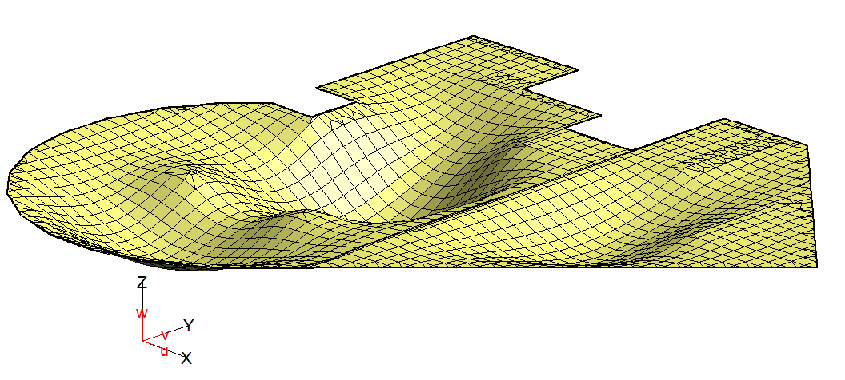
Рис. 2.5. Форма перемещений монолитной плиты перекрытия под действием приложенной нагрузки
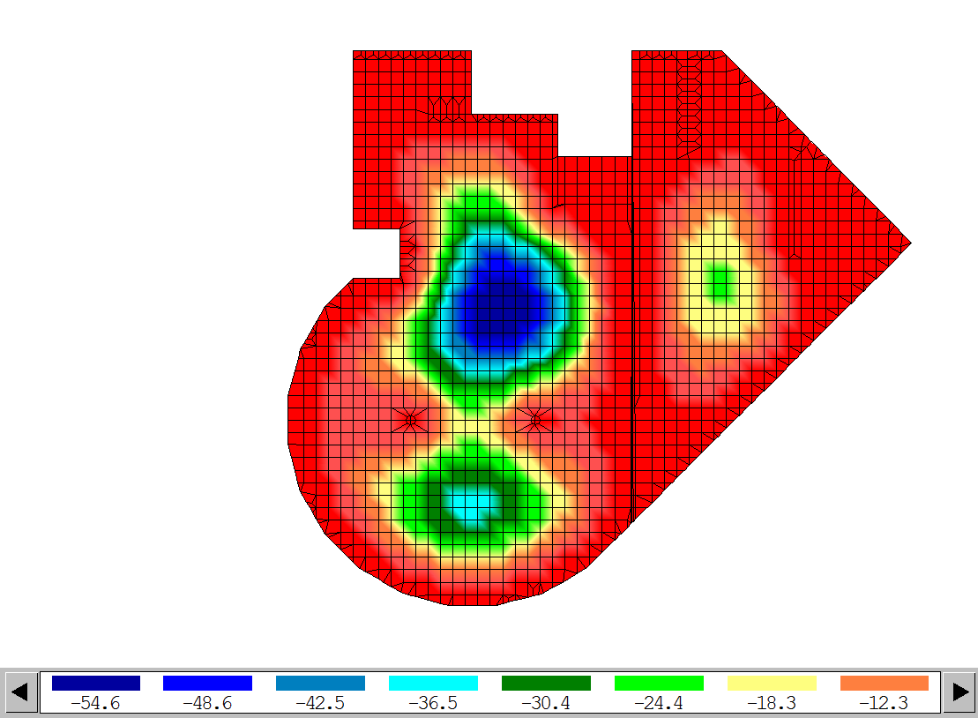
Рис. 2.6. Изополя перемещений по М_{z}, единицы измерения мм
Результатом статического расчета также является информация о напряженном состоянии плиты перекрытия, которая может быть представлена в графической или табличной форме. На рисунках 2.7 и 2.8 представлены изополя напряжений М_{х} и Му.

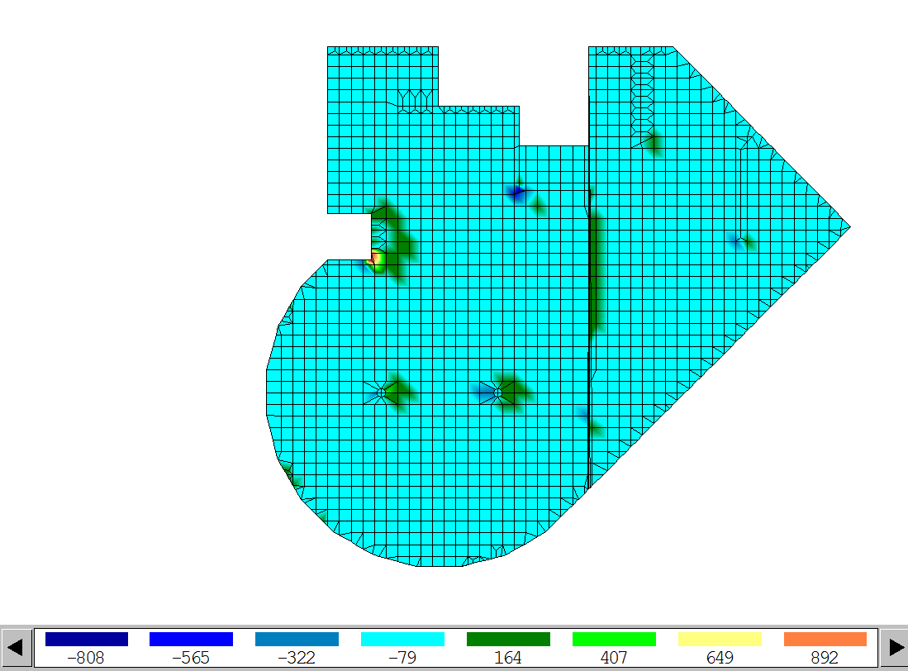
Рис. 2.7. Изополя напряжений по М_{х}, единицы измерения кНм/м

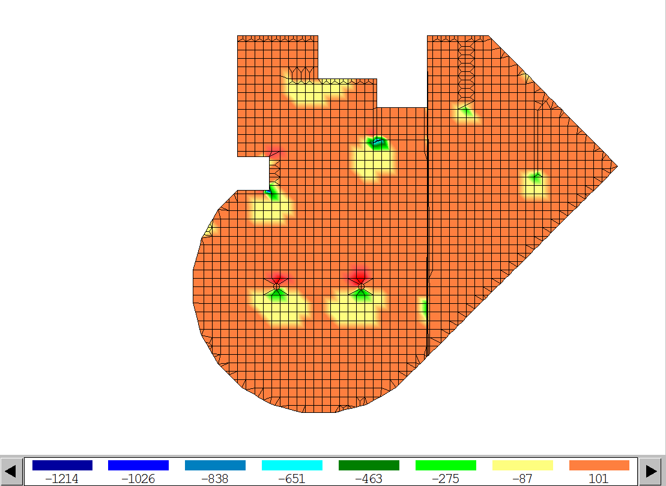
Рис. 2.8. Изополя напряжений по М_{у}, единицы измерения кНм/м

2.2 Расчет армирования плиты
После выполнения статического расчета монолитной плиты перекрытия для подбора арматуры из окна результатов статического расчета выполняется переход в окно армирования (режим — железобетонные конструкции). Предоставляется возможность задать исходные данные в нескольких вариантах. При выполнении компьютерного подбора арматуры монолитной плиты перекрытия осуществляется следующая последовательность действий: редактирование ^ варианты конструирования основной схемы (рассматривается только один вариант) ^ нормы для расчета железобетонных конструкций (СП 63.13330.2012) ^ вид расчета (по усилиям, другие варианты по РСУ или по РСН).
Задаем следующие данные. В области «Бетон» задаем:
• вид бетона – тяжелый;
• класс бетона – В25;
• Gb = 1.0 (произведение коэффициентов условий работы без учета уb1);
• Mkrb = 1.2 (величина коэффициента mкр по указанию СНиП II-7-81*).
В области «Арматура» задаем:
• класс продольной арматуры – A400;
• класс поперечной арматуры – A240;
• Gs = 1.0 (произведение коэффициентов условий работы уs);
• Mkrs = 1.2 (величина коэффициента mкр по указанию СНиП II-7-81*)28.
Указываем «толщину защитного слоя» (фактически – расстояние от центра тяжести сечения арматурных стержней до края сечения плиты):
• hso = 3.0 см;
• hsu = 3.0 см;
• hro = 4.0 см;
• hru = 4.0 см.
Результаты подбора арматуры представлены на рисунках 2.9 - 2.12.
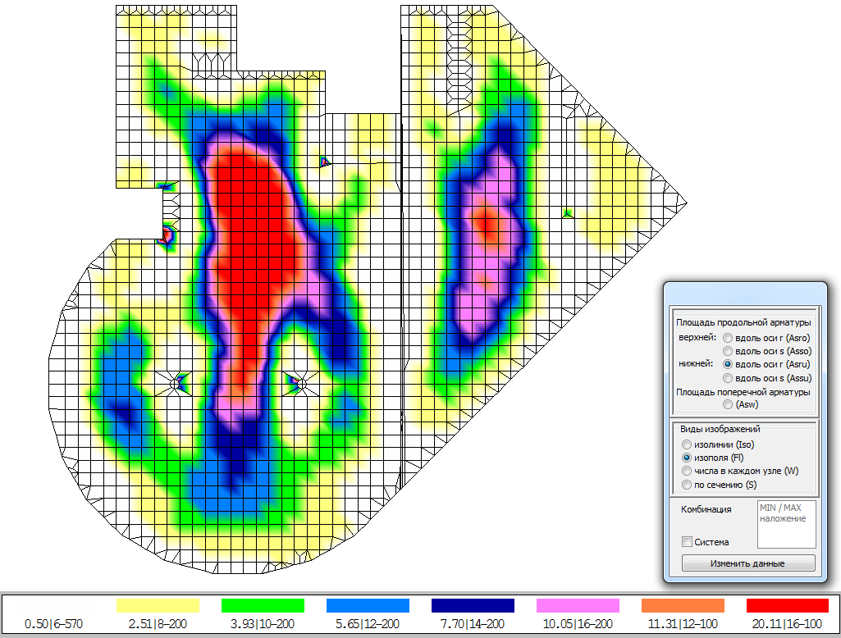

Рис. 2.9. Площадь продольной рабочей арматуры у нижней грани по оси Х в см² на один погонный метр (подобранный диаметр при шаге арматуры S=200 мм)
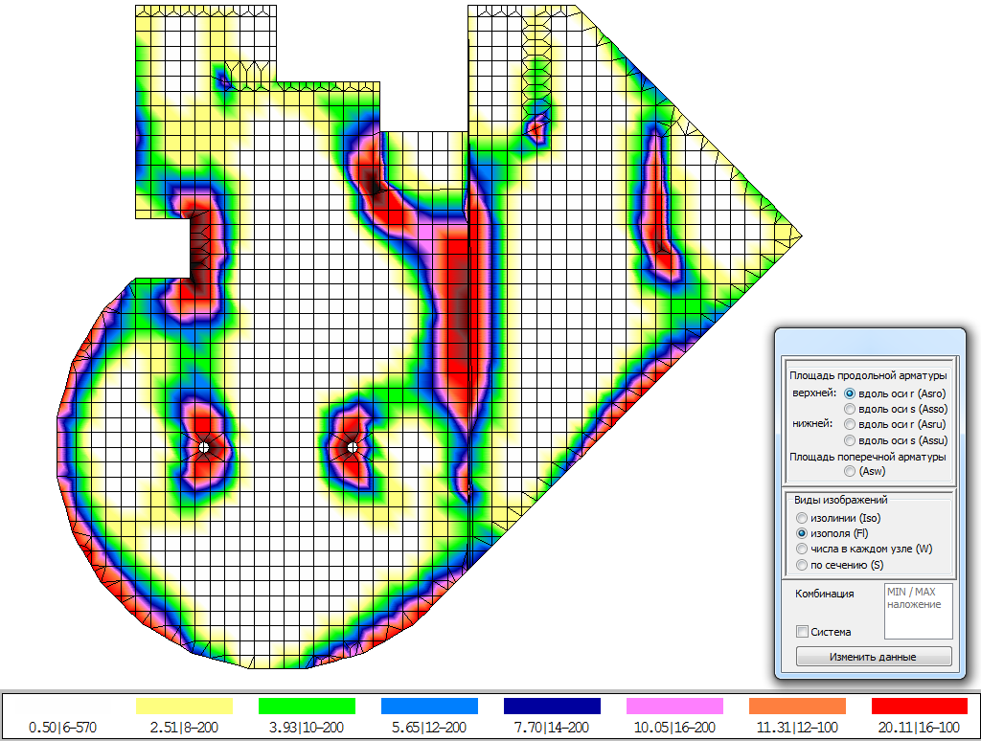
Рис. 2.10. Площадь продольной рабочей арматуры у верхней грани по оси Х в см² на один погонный метр (подобранный диаметр при шаге арматуры S=200 мм)

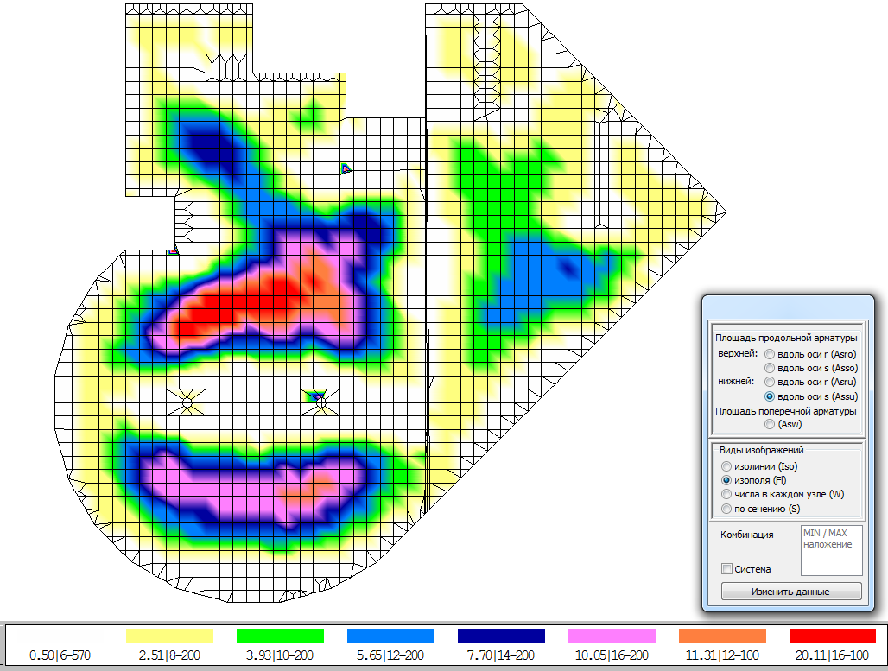

Рис. 2.11. Площадь продольной рабочей арматуры у нижней грани по оси Y в см² на один погон
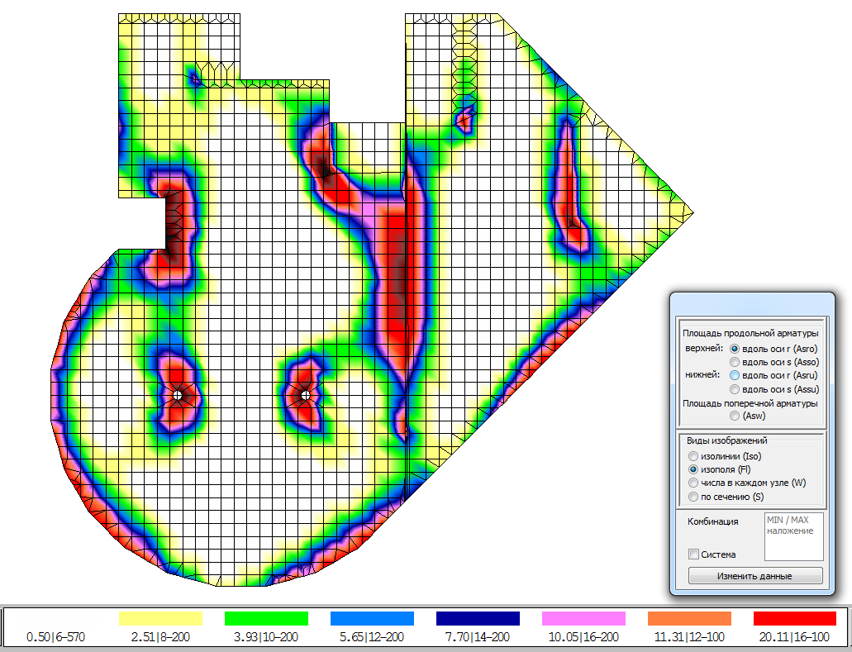

Рис. 2.12. Площадь продольной рабочей арматуры у верхней грани по оси Y в см2 на один погонный метр (подобранный диаметр при шаге арматуры S=200 мм)

Ширина раскрытия трещин

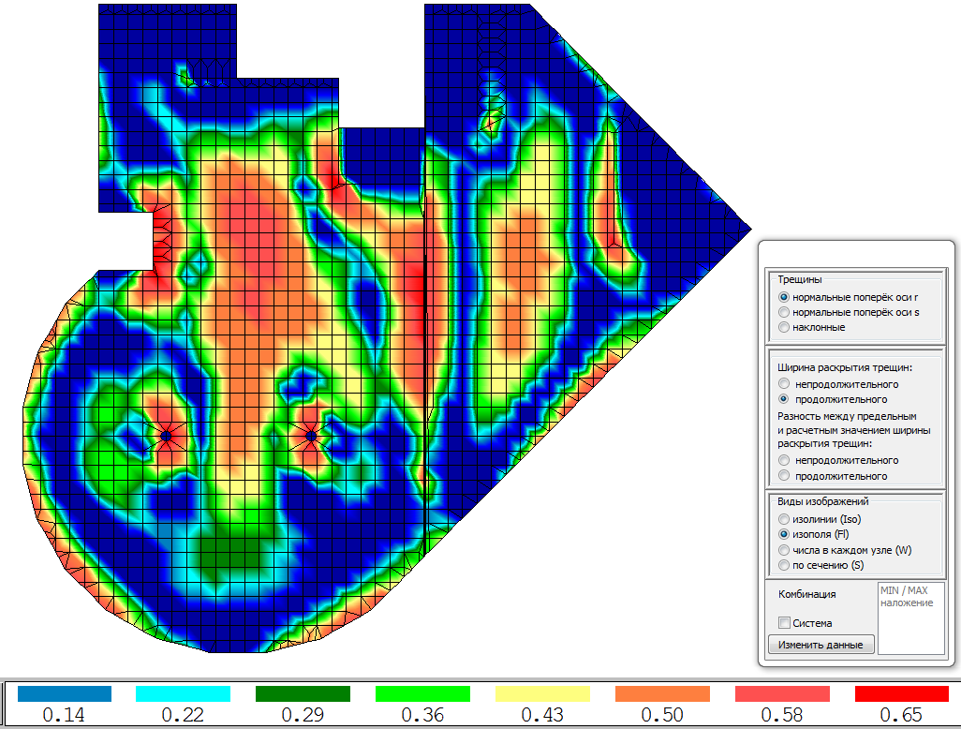
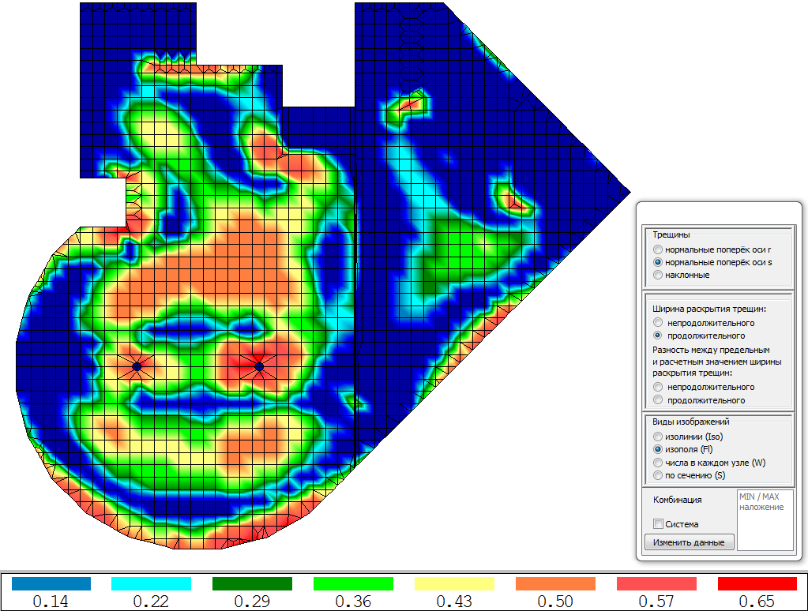

2.4 Конструирование плиты
По результатам расчета арматуры плита перекрытия армируется двумя вязанными сетками.
У нижней грани С1 с шагом S=200 мм
стержни сетки вдоль цифровых осей - ∅ 16А500 (S=2,01 см2),
стержни сетки вдоль буквенных осей - ∅14А500 (S=1,54 см2).
У верхней грани укладывается такая же сетка С1 (вдоль цифровых осей укладываются стержни ∅16А500 с шагом S=200 мм, стержни сетки вдоль буквенных осей - ∅14А500 с шагом S=200).
Сетки дополнительного армирования устанавливаются в надопорной зоне плиты в связи с повышенной нагрузкой, рассчитанной в предыдущем параграфе:
стержни вдоль цифровых осей - ∅16А500,
стержни вдоль буквенных осей - ∅16А500.
В таблице 2.2 представлена спецификация арматуры к схеме раскладки нижней арматуры вдоль цифровых осей здания. По сортаменту арматуры масса 1 п.м. стержня диаметром 16 мм составляет 1,58 кг, 14 – 1,21 кг.

Таблица 2.2 - Спецификация арматуры
Марка изделия | Поз. | Наименование | Длина | Кол. | Масса позиции, кг | Масса изделия, кг
 |  | С1
 |  | вдоль цифровых осей - ∅ 16А500
 | 1 |  | 6960 | 18 | 197.942
 | 2 |  | 9000 | 62 | 881.640
 | 3 |  | 6000 | 68 | 644.640
 | разн. |  | 653253 | 1 | 1032.140
 |  | вдоль буквенных осей - ∅14А500
 | 1 |  | 5000 | 28 | 169.400
 | 2 |  | 8730 | 5 | 52.817
 | 3 |  | 9000 | 143 | 1557.270
 | разн. |  | 86245 | 6 | 626.139
 |  | Итого |  |  | 5161.987
 |  | С1 низ + С1 верх |  |  | 10323.97468

Для обеспечения проектного положения нижней арматуры плиты перекрытия, а также нормативной величины защитного слоя в процессе бетонирования железобетонной плиты перекрытия используются специальные пластмассовые фиксаторы с малой поверхностью опирания на опалубку плиты (марка ПМ) в шахматном порядке с шагом 600-1000 мм [18]. Эти фиксаторы не обозначаются на арматурных чертежах плиты перекрытия, но упоминаются в примечании на листе чертежа. Пластмассовые фиксаторы обладают высокой точностью фиксации, они удобны при хранении и установке, но они подвержены старению, деформируются под нагрузкой, что приводит к образованию трещин.

Заключение
По результатам расчета можно сделать следующие выводы.
Основными конструктивными параметрами перекрытия:
размеры монолитной плиты перекрытия:
вид бетона – тяжелый;
толщина плиты – 200 мм,
без капителей,
класс бетона В25
класс продольной арматуры – A400;
класс поперечной арматуры – A240;
расстояние от центра тяжести сечения арматурных стержней до края сечения плиты:
hso = 3.0 см;
hsu = 3.0 см;
hro = 4.0 см;
hru = 4.0 см.
Оптимальные конструктивные параметры были установлены в результате вариантного проектирования. При этом главным принципом было минимизация размеров, увеличению классов бетона и арматуры (в пределах массовых классов), оптимизации процента армирования (не превышая установленный как предельный).

Список литературных источников
- Лившиц Я.Д., Жемчужников В.Г., Бачинский В.Я. Экспериментально-теоретическое исследование несущей способности, деформативности и трещиностойкости центрально и внецентренно сжатых элементов брускового сечения с учетом влияния «обоймы»: отчет по НИР. –Киев: КАДИ, 1969. -112с.
- Принуждение к инновациям: стратегия для России. Сборник статей и материалов / Под ред. В.Л. Иноземцева. —Москва, Центр исследований постиндустриального общества, 2009. —288 с.
- Нурадинов Б.Н. Огнестойкость сталетрубобетонных колонн: автореф. …канд. техн. наук. –М., 1994. –26 с.
- Стороженко Л.И. Трубобетонные конструкции. –Киев: Будiвэльник, 1978. –80 с.
- Гвоздев А.А. Определение величины разрушающей нагрузки для статически неопределимых систем // Проект и стандарт. –1934. –No8.
- Кикин А.И., Санжаровский Р.С., Трулль В.А. Конструкции из стальных труб, заполненных бетоном. –М.: Стройиздат, 1974.
- Берг О.Я., Рожков А.И. Исследование неупругих деформаций и структурных изменений высокопрочного бетона при длительном действии сжимающих напряжений. Тр. ЦНИИС, вып.70, М., 1969. –С. 11-18.
- Долженко А.А. Усадка бетона в трубчатой обойме // Бетон и железобетон. –1960. –No8. –С. 353-358.
- Санжаровский Р.С. Теория и расчет прочности и устойчивости элементов конструкций из стальных труб, заполненных бетоном: Дисс. … докт. техн. наук.–М, 1977. –453 с.
- Свидетельство на полезную модель No RU 26575 U1, МКИ 7 E 04 C 3/36. Строительный элемент в виде стойки. Кришан А. Л., Гареев М.Ш., Матвеев В. Г., Матвеев И. В. БИМП. 2002. No 34.
- 6814. Патент на полезную модель No RU 49861. «Строительный элемент в виде стойки». Кришан А.Л., Сагадатов А.И., Аткишкин И.В., Кузнецов К.С., Чернов А.В. БИПМ. 2005. No 34.15. Мурашкин Г.В. К вопросу о роли длительности приложения давления в физико-химических процессах твердеющего давления. // Железобетонные конструкции. –Куйбышев: КГУ, 1984. –С. 5-20.
- Трубобетонные колонны высотных зданий из высокопрочного бетона в США // Бетон и железобетон. -1992. –No1. –С.29-30.
- Мурашкин Г.В. Некоторые особенности формирования структуры и деформирования бетона, твердеющего под давлением // Железобетонные конструкции. –Куйбышев: КГУ, 1979. –С. 4-14.
- Мурашкин Г.В. Экономическая эффективность применения бетона, твердеющего под давлением, в колоннах // Железобетонные конструкции. –Куйбышев: КГУ, 1982. –С. 7-20.
- Сахаров А.А. Несущая способность трубобетонных элементов с бетоном, твердеющим под давлением: дис. … канд. техн. наук. –Самара, 1991. -159 с.
- Микула Н.В. Напряженное состояние бетона, заключенного в стальную обойму: дис. … канд. техн. наук. –М., 1986. -192 с.

- Людковский И.Г., Фонов В.М., Макаричева Н.В. Исследование сжатых трубобетонных элементов, армированных высокопрочной продольной арматурой // Бетон и железобетон. -1980. –No7. –С. 17-19.
- Мартиросов Г.М., Шахворостов А.И. Трубобетонные элементы из бетона на напрягающем цементе // Бетон и железобетон. -2001. –No4. –С.12-13.
- Мартиросов Г.М., Мартиросян Р.В. Повышение эффективности косвенного армирования // Бетон и железобетон. -1980. –No9. –С.12-13.
- Шахворостов А.И. Исследование напряженно-деформированного состояния трубобетона на напрягающем цементе: дис. … канд. техн. наук. –М., 2000. -158 с.
- Пример выполнения расчетов к практикуму для магистров заочной формы обучения (08.04.01) - кафедра (ЖБК) [Электронный ресурс] – НИУ МГСУ - М.:2017, - 86 с
- Малахова А.Н. Армирование железобетонных конструкций: уч.пособие. - М.:МГСУ, 2015,- 114 с.
- Шкляр, М. Ф. Основы научных исследований [Текст] : учебное пособие / М. Ф. Шкляр. - 5-е изд. - Москва : Дашков и К, 2013.-243 с.
- Городецкий А.С. и др. Компьютерные модели конструкций. - Киев. Изд. Факт, 2009.-357 с.
- Бедов А.И., Знаменский В.В., Габитов А.И. Оценка технического состояния, восстановление и усиления оснований и строительных конструкций эксплуатируемых зданий и сооружкнмй. Часть I. Обследование и оценка технического состояния оснований и строительных конструкций эксплуатируемых зданий и сооружений. - М., АСВ, 2014, 704 с.
- Организация строительного проектирования [Текст] : [монография] / Г. Г. Малыха, О. Б. Гусева. - Москва : АСВ, 2012.- 135 с.
- Методология научных исследований [Текст]: учебник для магистров / М. С. Мокий, А. Л. Никифоров, В.
- С. Мокий; под ред. М. С. Мокия; Гос. ун-т управления; Рос. экономический ун-т им. Г. В. Плеханова. - Москва: Юрайт, 2014.-255 с.
- Астанина С.Ю. Научно- исследовательская работа студентов (современные требования, проблемы и их решения) [Электронный ресурс]: монография / Астанина С.Ю., Шестак Н.В., Чмыхова Е.В. - Электрон, текстовые данные. - М.: Современная гуманитар¬ная академия, 2012. - 156 с.- Режим доступа:
- Громкова М.Т. Педагогика высшей школы [Электронный ресурс]: учебное пособие для студентов педагогических вузов/ Громкова М.Т.— Электрон, тек¬стовые данные.— М.: ЮНИТИ-ДАНА, 2015,— 446 с.
- Тихонов И.Н., Мешков В.З., Расторгуев Б.С. Проектирование армирования железобетона. - Москва, 2015. — 276 с.
- Бондаренко В.М., Римшин В.И. Примеры расчета железобетонных и каменных конструкций. - Учебное пособие. — М.: Высш. шк., 2006. — 504 с.: ил
- Беленя Е.И., Балдин В.А., Ведеников Г.С. и др. Металлические конструкции. Общий курс. Под общ. ред. Е. И. Беленя. Учебник для вузов.
- Издание 6-е, переработанное и дополненное. - М.: Стройиздат, 1986. - 560с., и л.
- А.Б. Голышев, В.П. Полищук, В.Я. Бачинский; Под ред. А.Б. Голышева. - К.: Логос, 2001. - 420 с.
- Кабанцев О.В. Расчет и конструирование многоэтажных и высотных монолитных железобетонных зданий. - Лекция. МГСУ 2009 г.
- В.Н. Симбиркин С.О. Курнавина Статический и динамический расчет железобетонных монолитных каркасов зданий с помощью програмного комплекса STARK ES - М. 2007г.
- Программный комплекс для расчета строительных конструкций на прочность устойчивость и колебания STARK ES. Версия 4.2 (2006). Руководство пользователя. - М.: ЕВРОСОФТ, 2006. - 383 с.
- Назаров Ю.П., Жук Ю.Н., Симбиркин В.Н. Автоматизированный расчет несущих конструкций зданий// Промышленное и гражданское строительство. - 2006. - № 8. - С. 42-44.
- Городецкий А.С., Назаров Ю.П., Жук Ю.Н., Симбиркин В.Н. Повышение качества расчетов строительных конструкций на основе совместного использования программных комплексов STARK ES и ЛИРА// Информационный вестник Мособлгосэкспертизы. -2005.-№ 1(8).-С. 42-49.
- Городецкий А.С., Евзсров И.Д. Компьютерные модели конструкций. - Киев: Факт, 2005. - 344 с.
- Аймагамбетова С.М., Климшин Д.В., Романенко М.В. Ресурсоэнергосбере-жение высотных зданий // Материалы международной научно-практической конференции «Энергоэффективное строительство. Энергоэффективность -компонент устойчивого строительства». –Алматы: изд-во КазГАСА, 2013.

